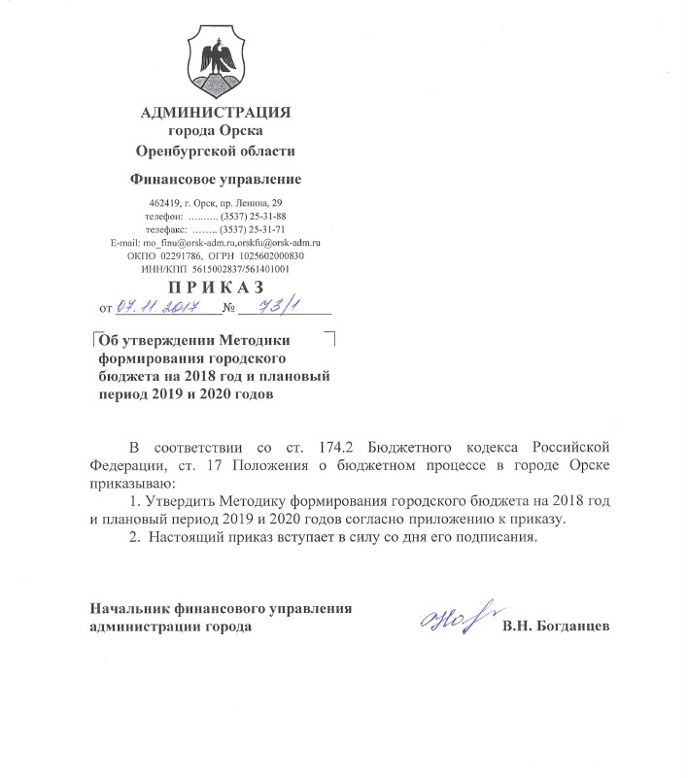

Приложение
к приказу
финансового управления
от __07.11.2017___ № _73/1_

МЕТОДИКА

формирования городского бюджета на 2018 год и плановый период 2019 и 2020 годов
Настоящая Методика устанавливает основные подходы к формированию доходов, порядок и основные принципы формирования расходов городского бюджета на 2018 год и плановый период 2019 и 2020 годов. Методика включает в себя разделы, определяющие порядок прогнозирования доходов городского бюджета, расходов городского бюджета по направлениям предоставления муниципальных услуг и выполнения функций муниципальным образованием.
В основу составления бюджета на 2018 год и плановый период 2019 и 2020 годов положен бюджетный прогноз города Орска на долгосрочный период до 2021 года, прогноз социально-экономического развития города Орска на 2018 - 2020 годы, основные направления бюджетной и налоговой политики на 2018 год и плановый период 2019 и 2020 годов, а также приоритеты бюджетной и налоговой политики, установленные на федеральном и региональном уровне.

Методика формирования доходов бюджета города Орска
В соответствии с требованиями Бюджетного кодекса Российской Федерации доходы бюджета города Орска прогнозируются на основе прогноза социально-экономического развития города Орска на 2018 год и на плановый период 2019 и 2020 годов.
Доходы бюджета города Орска сформированы в соответствии с методиками прогнозирования поступлений доходов в бюджет, утвержденными главными администраторами доходов местного бюджета в соответствии с требованиями, установленными Постановлением Правительства Российской Федерации от 23 июня 2016 г. № 574 «Об общих требованиях к методике прогнозирования поступлений доходов в бюджеты бюджетной системы Российской Федерации».
Плановые назначения формируются исходя из следующих особенностей:
- Налог на доходы физических лиц прогнозируется к зачислению в местный бюджет по нормативам, установленным в соответствии с Бюджетным кодексом Российской Федерации, Законом Оренбургской области «О межбюджетных отношениях в Оренбургской области» и проектом Закона Оренбургской области об областном бюджете на 2018 год и плановый период 2019 и 2020 годов.
Норматив зачисления налога в бюджет города Орска определен:
- в соответствии с пунктом 2 статьи 61.2 Бюджетного кодекса РФ -основной норматив 15% на 2018 – 2020 гг. ежегодно;
- в соответствии с частью 4 статьи 11 Закона Оренбургской области от 30 ноября 2005 года № 2738/499-III-ОЗ «О межбюджетных отношениях в Оренбургской области» - единый норматив 5 % на 2018 – 2020 гг. ежегодно;
- в соответствии с проектом Закона Оренбургской области «Об областном бюджете на 2018 год и на плановый период 2019 и 2020 годов» -дополнительный норматив в 2018 году – 9,42 %, в 2019 году – 9,34 %, в 2020 году – 9,34 %.
- Денежные взыскания (штрафы) за нарушение действующего законодательства, за исключением денежных взысканий (штрафов), администратором которых является ИФНС России по городу Орску Оренбургской области, определяются исходя из коэффициента роста поступлений за 2014 – 2016 гг. и оценки поступлений в 2017 году по формуле:
П_{о} = ОЦ_{т} * К, где:

П_{о} – прогноз поступлений в очередном финансовом периоде, тыс. рублей;
ОЦ_{т} – прогноз поступлений в текущем финансовом периоде, тыс. рублей;
К – средний коэффициент роста фактических поступлений в 2014 – 2016 гг. и оценки поступлений в 2017 году.
- Безвозмездные поступления в бюджет города Орска прогнозируются исходя из объема безвозмездных поступлений, определенных в расходах областного бюджета в соответствии с проектом закона Оренбургской области «Об областном бюджете на 2018 год и на плановый период 2019 и 2020 годов».

Методика планирования бюджетных ассигнований
Расходы бюджета планируются с учетом выполнения полномочий муниципального образования, предусмотренных 131-ФЗ от 06 октября 2003 года «Об общих принципах организации местного самоуправления в Российской Федерации», а также переданных отдельных государственных полномочий, финансирование которых осуществляется за счет субвенций, поступающих из областного бюджета.
Расходы на оплату труда работников бюджетного сектора, коммунальных услуг муниципальных учреждений планировались с учетом основных параметров минимального бюджета на 2018 год муниципального образования город Орск, согласованных Протоколом заседания бюджетной комиссии Оренбургской области от 10 августа 2017 года.
Расходы бюджета города на 2018 год и на плановый период 2019 и 2020 годов формируются исходя из предельных объемов бюджетных ассигнований, доведенных до главных распорядителей средств городского бюджета.
При распределении предельных объемов бюджетных ассигнований городского бюджета учтены расходы на выплату заработной платы работникам бюджетной сферы, начисления на выплаты по оплате труда, расходы на реализацию задач, поставленных в социальных Указах Президента Российской Федерации от 07 мая 2012 года и отраженных в «дорожных картах», утвержденных Постановлениями администрации города, выполнение публичных обязательств перед населением города, на оплату коммунальных расходов муниципальных учреждений.
Расходы бюджета планируются на основе муниципальных программ. Объем бюджетных ассигнований на реализацию мероприятий муниципальных программ планируется с учетом их корректировки и достижения целевых индикаторов. В 2018 году расходы бюджета будут осуществляться в рамках 14 муниципальных программ.
Непрограммные расходы планируются исходя из обеспечения расходных обязательств муниципалитета, приоритетов развития, обеспечение выполнения возложенных функций и необходимости достижения результатов деятельности.
Заработная плата отдельных категорий работников, получающих заработную плату на уровне МРОТ, рассчитывалась в соответствии с Федеральным законом от 19 июня 2000 г. N 82-ФЗ
«О минимальном размере оплаты труда».
Расходы на оплату коммунальных услуг муниципальных учреждений планируются исходя из их фактического потребления в 2017 году. Рост цен и тарифов на жилищно-коммунальные услуги учитывался в соответствии со сценарными условиями и основными параметрами прогноза социально-экономического развития Российской Федерации и предельными максимальными индексами цен и тарифов на продукцию и услуги отраслей инфраструктурного сектора на 2018-2020 годы, утверждаемыми Департаментом Оренбургской области по ценам и регулированию тарифов.
Объем субсидий бюджетным и автономным учреждениям города на финансовое обеспечение выполнения ими муниципального задания рассчитывается на основании методики, утвержденной Постановлением администрации города Орска Оренбургской области от 28 декабря 2015 г. № 7666-п «Об утверждении Положения о порядке формирования и финансового обеспечения муниципальных заданий на оказание муниципальных услуг (выполнение работ) в отношении муниципальных учреждений, находящихся в ведении муниципального образования «Город Орск» в соответствии с общероссийскими базовыми (отраслевыми) перечнями (классификаторами) государственных и муниципальных услуг и региональными перечнями (классификаторами) государственных (муниципальных) услуг и работ, на основании планируемого объема оказываемых муниципальных услуг (выполнения работ) с учетом их выполнения в 2017 году, исходя из возможностей городского бюджета.
Предоставление субсидий юридическим лицам, производителям товаров, работ и услуг, не являющимся муниципальными учреждениями, планируется в соответствии с бюджетным законодательством, нормативными правовыми актами Оренбургской области и города Орска, мероприятиями муниципальных программ.
Прочие расходы предусмотрены исходя из возможностей бюджета.
При распределении предельных объемов бюджетных ассигнований главные распорядители бюджетных средств должны исходить из принципа эффективности использования бюджетных средств, исходя из которого, достижение заданных результатов осуществляется с использованием наименьшего объема средств.
Расходы за счет межбюджетных трансфертов, предоставляемых городскому бюджету, планируются исходя из объема средств, определенных муниципальному образованию «Город Орск» проектом Закона Оренбургской области «Об областном бюджете на 2018 год и на плановый период 2019 и 2020 годов».

Особенности формирования общегосударственных расходов
При определении объема расходов городского бюджета на содержание аппарата управления органов местного самоуправления, муниципального органа учитываются расходы на оплату труда, рассчитанные исходя из условий оплаты труда, установленных законом Оренбургской области от 10 октября 2007 года № 1611/339-IV-ОЗ «О муниципальной службе в Оренбургской области» и нормативно-правовыми актами органов местного самоуправления. Расходы на оплату труда органов местного самоуправления планируются в пределах норматива, установленного Правительством Оренбургской области.
В составе общегосударственных расходов также запланированы расходы на:
- осуществление депутатами Орского городского Совета своих полномочий (на двенадцать месяцев);
- формирование резервного фонда администрации города Орска и резервного фонда администрации города Орска по чрезвычайным ситуациям.

Особенности формирования расходов в сфере национальной безопасности и правоохранительной деятельности
В составе расходов местного бюджета на 2018 год и на плановый период 2019 и 2020 годов запланированы расходы на:
- оказание муниципальных услуг муниципальным учреждением «Центр гражданской защиты г. Орска»;
- функционирование Единой дежурно-диспетчерской службы г.Орска;
- создание условий для деятельности, связанной с охраной общественного порядка на территориях районов города.

Особенности формирования расходов в области национальной экономики
В данной отрасли предусматриваются расходы на:
- проведение работ по образованию земельных участков, постановке их на кадастровый учет и инвентаризацию земельных участков в рамках реализации мероприятий Подпрограммы «Эффективное управление и распоряжение муниципальной собственностью муниципального образования «Город Орск» на 2014-2020 годы» муниципальной программы города Орска «Эффективное управление и распоряжение муниципальной казной на 2014 – 2020 годы»;
- предоставление субсидий на осуществление деятельности по перевозке пассажиров городским пассажирским транспортом, в том числе с выполнением работ по организации данных перевозок, осуществление деятельности по обеспечению проезда граждан до садоводческих, огородных и дачных земельных участков и обратно, возмещение затрат, связанных с осуществлением пригородных пассажирских перевозок автомобильным транспортом;
- формирование дорожного фонда, в том числе с учетом уровня областного софинансирования расходов на проведение капитального ремонта и ремонта автомобильных дорог общего пользования.

Особенности формирования расходов в области жилищно-коммунального хозяйства
В рамках реализации мероприятий по поддержке жилищно-коммунального хозяйства предусматриваются расходы на:
- выполнение полномочий по переселению граждан из аварийного жилья;
- предоставление субсидий на осуществление деятельности по эвакуации умерших (погибших) с мест происшествий в учреждения, осуществляющие судебно-медицинскую экспертизу;
- предоставление субсидий на физкультурно-оздоровительную деятельность, в части улучшения физического состояния и обеспечения комфорта населения деятельностью бань;
- реализацию мероприятий Подпрограммы «Оздоровление экологической обстановки города Орска на 2014 – 2020 годы» в рамках муниципальной программы города Орска «Комфортные условия проживания в городе Орске на 2014 - 2020годы»;
- реализацию мероприятий Подпрограммы «Модернизация коммунальной инфраструктуры города Орска на 2014-2020 годы» муниципальной программы города Орска «Комфортные условия проживания в городе Орске на 2014 - 2020 годы»;
- ликвидацию несанкционированных свалок (Главные распорядители бюджетных средств: Управление жилищно-коммунального хозяйства Администрации г. Орска, Администрация Ленинского района г.Орска, Администрация Октябрьского района г. Орска, Администрация Советского района г.Орска).
В данном разделе также учтены расходы на озеленение и прочие мероприятия по благоустройству исходя из возможностей бюджета.
На 2018 году устанавливаются следующие коэффициенты обеспеченности бюджетными ассигнованиями при расчете размера ассигнований городского бюджета:
- на капитальный ремонт, ремонт автомобильных дорог местного значения – 0,18;
- содержание автомобильных дорог местного значения – 2,65.

Особенности формирования расходов на социальную сферу
В составе расходов местного бюджета на 2018-2020 годы запланированы расходы на оказание муниципальных услуг, предоставляемых муниципальными учреждениями в сфере образования, культуры и физической культуры и спорта.
В соответствии с постановлением администрации города от 01.06.2016 г. № 3028-п «О финансовом обеспечении мероприятий по организации питания обучающихся в общеобразовательных организациях города Орска» установлено финансовое обеспечение мероприятий по организации питания обучающихся в муниципальных общеобразовательных организациях города Орска в размере 4,60 руб. за каждый день фактического посещения на каждого обучающегося.
Расходы на социальную сферу планируются в рамках муниципальных программ:
- Муниципальная программа «Развитие образования в городе Орске в 2014-2020 годах»;
- Муниципальная программа «Культура города Орска на 2014-2020 годы»;
- Муниципальная программа «Комплексные меры по совершенствованию физической культуры в г. Орске на 2014-2020 годы»;
- Муниципальная программа «Здоровая молодежь – сильная молодежь» города Орска на 2014-2020 годы»;
- Муниципальная программа «Развитие молодежной политики в городе Орске на 2014-2020 годы».
Из бюджета города планируется выделение средств на:
- предоставление субсидий на осуществление деятельности по организации развития на территории города спорта и физической культуры путем создания и функционирования спортивных команд;
- осуществление переданных полномочий по финансовому обеспечению мероприятий по отдыху детей в каникулярное время;
- проведение городских мероприятий в сфере физической культуры, спорта и туризма, городских мероприятий в сфере культуры;
- мероприятия, направленные на развитие потенциала одаренных детей города;
- мероприятия по противодействию злоупотреблению наркотиками и их незаконному обороту в г.Орске.
В составе расходов предусмотрены расходы на реализацию мероприятий муниципальной программы «Социальная политика города Орска на 2015-2020 годы», в том числе на:
- единовременную выплату в связи с переездом в город Орск приглашенным врачам-специалистам и компенсацию расходов на оплату найма жилого помещения;
- возмещение затрат, связанных с пребыванием в высшем медицинском учебном заведении, студентам, ранее заключившим контракт (договор) о целевой подготовке специалистов с высшим образованием;
- предоставление социальных гарантий лицам, удостоенным звания «Почетный гражданин города Орска»;
- предоставление ежемесячной денежной компенсации за проезд в муниципальном городском и пригородном пассажирском транспорте (кроме такси) лицам, награжденным муниципальной медалью «Материнство».

Особенности формирования расходов на обслуживание муниципального долга
Расходы на обслуживание муниципального долга включают в себя расходы, связанные с обслуживанием долговых обязательств муниципального образования, возникшие в связи с необходимостью выполнения расходных обязательств муниципального образования.

